毒性化學物質中多溴二苯醚類檢測方法—氣相層析質譜儀法
中華民國102年11月28日環署檢字第1020102835號公告
自中華民國103年3月15日生效
NIEA T506.31B
一、方法概要
本方法經「毒性化學物質中有機化合物檢測方法－樣品製備法（NIEA T704）」製備後的樣品溶液，以氣相層析儀/質譜偵測器（GC/MS）檢測多溴二苯醚類成分。
二、適用範圍
本方法適用於檢測液態與固態的「毒性化學物質」或「毒性有害事業廢棄物」中十溴二苯醚(Decabromobiphenyl ether)、八溴二苯醚(Octabromobiphenyl ether)、七溴二苯醚(Heptabromodiphenyl ether)、六溴二苯醚(Hexabromodiphenyl ether)、五溴二苯醚(Pentabromobiphenyl ether)及四溴二苯醚(Tetrabromodiphenyl ether)等（註2），其他未在表列項目之多溴二苯醚類之成分，經驗證亦可適用本方法。
三、干擾
- 試藥、溶劑或玻璃器皿所含之雜質，可能污染並干擾分析結果（註3）。
- 處理分析數據時，必須對空白、樣品及重複分析所得之原始數據仔細評估，確認樣品在前處理過程中，並未遭到污染，若發現可能有污染的情況，必須執行修正措施以解決污染的問題。
- 樣品中之干擾物隨來源之不同而異。若被溶解或稀釋後的樣品，因干擾而無法分析時，樣品稀釋液需先淨化。可參考矽酸鎂淨化法（NIEA M182）或其他公告方法進行。
四、設備及材料
（一） 氣相層析/質譜儀（GC/MS）系統
氣相層析儀：具升溫程式系統及進樣分流裝置
質譜儀可選擇符合下列規範之一：
1.具每秒掃瞄 35 至 800 amu及使用 70 電子伏特能量撞擊的質譜儀，建議使用decafluorotriphenyl phosphine (DFTPP) 注入質譜儀後可產生符合表一質量強度規範，注入 5 ~ 50 ng六溴二苯醚或十溴二苯醚，可產生符合表二或表三質量強度規範。
2.具每秒掃瞄 35 至 1000 amu 及使用 70 電子伏特能量撞擊的質譜儀，建議使用decafluorotriphenyl phosphine (DFTPP) 注入質譜儀後可產生符合表一質量強度規範，注入 5 ~ 50 ng十溴二苯醚，可產生符合表三或表四質量強度規範。
建議層析管柱可選用下列之一或同級品：
1.UAPBDE-15M：15 m（長度）× 0.25 mm（內徑）× 0.05 μm（膜厚）；100% dimethylpolysiloxane for high temperature use的毛細管柱。
2.DB-5HT：15 m（長度）× 0.25 mm（內徑）× 0.1 μm（膜厚）；(5%-Phenyl)-methylpolysiloxane 的毛細管柱。
3.HP-5MS：15 m（長度）× 0.25 mm（內徑）× 0.25 μm（膜厚）；(5%-Phenyl)-methylpolysiloxane 的毛細管柱。
（二） 氦氣（He）：純度為99.999% 以上，配合使用去水及去氧裝置淨化。
（三） 數據處理：氣相層析質譜儀應有檢測數據處理及定量的軟體。
（四） 微量注射針：5 μL, 10μL或適當注射針。
（五） 定量瓶：褐色瓶，適當大小並具磨砂口瓶塞。
（六） 分析天平：可精秤至 0.0001 g。
五、試劑
- 甲苯：殘量級。
- 正壬烷：殘量級。
- 異辛烷：殘量級。
- 內標準溶液：購買或配製含perylene-d₁₂的內標準溶液或不干擾待測物之內標準，其濃度應在2,000至4,000 mg/L 之間。
- 十溴二苯醚標準品：Deca-bromodiphenyl ether，CAS. NO: 1163-19-5，同系物編號BDE209。
- 八溴二苯醚標準品：2,2′,3,4,4′,5,5′,6-Octa-bromodiphenyl ether，CAS. NO: 32536-52-0，同系物編號BDE203。
- 七溴二苯醚標準品：2,2′,3,4,4′,5′,6-Hepta-bromodiphenyl ether， CAS. NO: 207122-16-5，同系物編號BDE183。
- 七溴二苯醚標準品：2,2',3,3',4,5',6-Hepta-bromodiphenyl ether，CAS. NO: 446255-22-7，同系物編號BDE175。
- 六溴二苯醚標準品：2,2′,4,4′,5,6′-Hexa-bromodiphenyl ether，CAS. NO: 207122-15-4，同系物編號BDE154。
- 六溴二苯醚標準品：2,2′,4,4′,5,5′-Hexa-bromodiphenyl ether，CAS. NO: 68631-49-2，同系物編號BDE153。
- 五溴二苯醚標準品：2,2′,4,4′,5-Penta-bromodiphenyl ether，CAS. NO: 32534-81-9，同系物編號BDE99。
- 四溴二苯醚標準品：2,2′,4,4′-Tetra-bromodiphenyl ether，CAS. NO: 40088-47-9，同系物編號BDE47。
- 質譜儀參數校正標準溶液：decafluorotriphenyl phosphine (DFTPP)溶液。可配製5,000 μg/mL 的DFTPP溶液每次注射 50 ng以調整質譜儀參數，使用較靈敏儀器則可降低濃度。
- 檢量線標準溶液：選購純度98%以上之標準品（內含單一Isomer），以適當溶劑配製適當濃度之儲備標準溶液，或購置已確認濃度之市售標準品做為儲備標準溶液。製作檢量線時，以儲備標準溶液，混合置於量瓶中，以適當溶劑配製5種以上不同濃度之標準溶液，並添加適量內標準品。建議檢量線濃度範圍為濃度介於 1至 40 μg/mL 之間（SIM）或10至250 μg/mL（SCAN）之間。
- 檢量線查核標準溶液：以適當溶劑配製檢量線濃度範圍之所有待測物標準品之標準溶液。上述所有以有機溶劑配製之標準溶液，均應保存於附鐵氟龍墊片螺旋蓋棕色瓶中，並防止光線照射，同時定期查核其濃度之變化情況。
六、採樣及保存
（一）參照「毒性化學物質中有機化合物檢測方法－樣品製備法(NIEA T704)」第六節。
（二） 安全注意事項：採樣及分類人員在實地作業前，應參照待測物之物質安全資料表（material safety data sheet, MSDS），再確認安全防護及作業步驟。
（三） 液態樣品收集於經清洗乾淨之褐色廣口玻璃樣品瓶，常溫保存，送至實驗室處理。
（四） 樣品應於完成萃取後45天內完成分析，完成製備後至完成分析期間，應將萃取液妥為存放，避免破損。
（五） 本方法所使用各項藥品之毒性或致癌性並未完全確定，故每一化合物均應被視為潛在危害健康之危險物質，儘量減少暴露於其中。實驗室須具備方法中所使用之化學藥品相關之安全處理資料，物質安全資料表應置於分析人員易取得之處。分析人員須注意避免直接接觸、吸入和攝入多溴二苯醚類污染之樣品。人員需穿戴實驗衣、安全眼鏡及拋棄式無塵手套，配戴活性碳口罩，並在密閉區如抽氣櫃或手套箱中操作，以避免吸入粉塵及逸散氣體。
七、步驟
（一） 氣相層析質譜儀條件如下：
1.氣相層析儀建議操作條件一：
(1)注射口：300℃。
(2)載流氣體：氦氣，約1 mL/min。
(3)層析管柱及升溫程式： 15 m UAPBDE-15M-0.05F或同級品，升溫程式 160℃（3 min）以10℃/min升溫至300℃（10 min）。
(4)分流/不分流模式：分流比（1:10）
2.氣相層析儀建議操作條件二：
(1)注射口：300℃~325℃。
(2)載流氣體：氦氣，約 1 mL/min。
(3)層析管柱及升溫程式：
15 m UAPBDE-15M-0.05F或同級品，管柱升溫程式：120℃（3 min）以15℃/min升溫至300℃（10 min）。
HP-5MS，15 m × 0.25 mm或同級品，管柱升溫程式：150℃（2 min）以 17℃/min升溫至325℃（5 min）。
(4)分流/不分流模式：不分流，2 min或脈衝式不分流，20psi，1.5 min。
3.質譜儀操作條件：
(1)離子化模式：電子撞擊式（EI；70 eV）。
(2)離子源溫度：300℃。
(3)氣相層析質譜介面溫度：300℃。
(4)監測模式：掃描（scan）或選擇離子監測（SIM）。十溴二苯醚、八溴二苯醚、七溴二苯醚、六溴二苯醚、五溴二苯醚及四溴二苯醚之監測離子如表五及表六所列。
(5)掃瞄速率：> 1 次/秒
（二） 質譜儀質量調整校正
適當調整層析質譜儀各項參數，注射DFTPP溶液及六溴二苯醚和十溴二苯醚標準品，依質譜儀質量檢測範圍，所得質譜必須符合表一、表二或表三及表四規範，才能進行檢量線的建立及樣品分析工作，在分析樣品過程中，至少每隔 12 小時，須重複此步驟一次。

（三） 檢量線製作
確認質譜儀調整校正合乎要求後，將至少5種以上不同濃度的檢量線標準溶液及固定濃度之內標準品溶液，注入氣相層析質譜儀分析。
分析完成後，依照表五或表六，所列化合物定量離子及其對應內標準品，以下列公式計算各化合物，在五種不同濃度中的感應因子（Response factor, RF）。

其中
A_{x}：化合物定量離子尖峰面積
A_{is}：對應之內標準品定量離子尖峰面積
C_{x}：化合物在溶液中的濃度（μg/mL）
C_{is}：內標準品在溶液中的濃度（μg/mL）

由上述求得之RF再算出每一化合物的平均感應因子（）、RF值標準偏差（SD）及相對標準偏差（RSD%），其計算如下：

RSD% 必須 ≦ 20%，才能視為一有效檢量線。或採用線性迴歸校正法，其線性相關係數（r）應大於或等於0.995。如果無法達到上述需求，則應檢查氣相層析質譜儀，找出問題來源，作適當修正後，重新建立檢量線，直到符合要求為止。

檢量線製備完成即應以第二來源標準品配製接近檢量線中點濃度之標準溶液或獨立配製之標準溶液，進行檢量線分析確認，其分析結果相對誤差值應在 ± 20% 以內。

（四） 檢量線查核
以檢量線查核標準溶液確認檢量線的適用性，其方法是將檢量線中間濃度標準品注入氣相層析質譜儀，以上述方法計算待測化合物的感應因子（RF），再以下列公式計算其相對誤差值（%）。

其中為化合物在檢量線建立時的平均感應因子
RF為化合物在查核分析時的感應因子
（五） 樣品分析
量取適量經「毒性化學物質中有機化合物檢測方法－樣品製備法（NIEA T704）」製備後的樣品溶液，加入適量內標準化合物，使其濃度維持約 10 ～ 40 μg/mL，使樣品和檢量線標準品中內標準品濃度相同。
使用與檢量線建立時相同的儀器條件來分析樣品，建議由大稀釋倍數樣品先分析。
以上述的方法來定性及計算待測物的濃度，如果樣品製備溶液中待測物濃度超出檢量線範圍，則必須將樣品稀釋，以使溶液濃度落在檢量線範圍內最高濃度 20% ～ 80% 為佳。
若樣品中含干擾物，致使化合物無法以原設定之定量離子定量時，應以其他較強且不受干擾之次要離子重新計算其感應因子，再加以定量；若樣品所含物質嚴重干擾分析，造成待測物無法定性與定量時，則樣品需經適當淨化步驟以去除干擾物，再重新分析。淨化方法可參考矽酸鎂淨化法（NIEA M182）、多溴二苯醚檢測方法—氣相層析/高解析質譜法（NIEA M802）或其他公告方法淨化，樣品分析時內標準品回收率須介於 50% ～ 150%，方可繼續進行檢驗工作。
八、結果處理
（一） 定性分析
樣品中待測物的認定可經由比較其相對滯留時間和質譜後確認。標準質譜應該以使用者的質譜儀掃瞄而得，或是從檢量線標準品的分析取得，先以質譜資訊判定其含溴數，作為樣品定性的依據。圖二為單一實驗室之十溴二苯醚、八溴二苯醚、七溴二苯醚、六溴二苯醚、五溴二苯醚及四溴二苯醚標準溶液總離子層析圖。樣品中待測物確認方式參考如下：
1.待測物與標準品的相對滯留時間（Relative retention time, RRT）的差異在 ± 0.06 RRT 以內，滯留時間則應以 12 小時內和樣品分析同一批次的檢量線查核分析為基準來比較。若樣品中有干擾物質存在，以致無法由總離子層析圖中得到待測物正確的滯留時間時，必須以待測物質中較為特殊的質量數，作一離子層析圖譜，並由其中得出該待測物的滯留時間。相對滯留時間的計算方式如下：

其中
RTx:待測物滯留時間
RT_{is}:相對應內標準品滯留時間

2.待測物在標準質譜中相對強度大於 10% 的離子存在於樣品的質譜。
3.待測物各特性離子的相對強度，其與參考質譜之相對強度可符合表二~表五規範。參考質譜可取自此氣相層析質譜所分析之標準品或參考資料庫。
4.樣品中待測物以添加標準品方式進行定性確認。
（二） 定量分析
當待測物定性確認後，該化合物必須依據其定量離子層析圖，以內標準品檢量法進行定量（註4）。
計算樣品中每一個待測物濃度C（%）如下：

其中
A_{s} = 待測物之定量離子尖峰面積
C_{is} = 注入內標準品濃度（μg/mL）
V = 樣品定量體積（mL）
D_{f} = 稀釋倍數
A_{is} = 內標準品的定量離子尖峰面積
= 待測物的平均感應因子
W = 樣品取樣量（g）
九、品質管制
（一） 每批樣品分析時，須同時進行一空白樣品分析，以確認待測物未遭受其他污染物干擾，其值應小於檢量線最低濃度1/10。
（二） 檢量線至少包含5個不同濃度標準液。感應因子之相對標準偏差 (RSD%)應小於或等於 20%。或線性相關係數（r）應大於或等於0.995。
（三） 每12小時，必須以中間濃度標準溶液查核檢量線，若其相對誤差值在 ± 20% 以內，則可使用原檢量線分析，若超過 ± 20%，則應重新製備檢量線。
（四） 每批樣品（至多20個樣品）分析時，必須執行一個空白樣品分析及一個重複樣品分析。
十、精密度及準確度
表七為單一實驗室，十溴二苯醚以真實樣品、八溴二苯醚及五溴二苯醚以基質添加方式，測試所得的準確度及精密度資料。
十一、參考資料
（一） 行政院環境保護署，研訂毒性化學物質中有機物質前處理方法及有機物質檢測方法，EPA-95-1401-02-02，中華民國95年。
（二） 行政院環境保護署，研訂毒性化學物質中有機物質前處理方法及有機物質檢測方法（第二年），EPA-96-1401-02-01，中華民國96年。
（三）行政院環境保護署，事業廢棄物檢測方法總則NIEA R101.00C，中華民國88年。
（四） 行政院環境保護署，半揮發性有機物檢測方法－毛細管柱氣相層析質譜儀法NIEA M731.00C，中華民國91年。
（五）行政院環境保護署，毒性化學物質中有機化合物檢測方法－樣品製備法NIEA T704.20B，中華民國96年。
（六）行政院環境保護署，毒性化學物質中有機化合物檢測方法－氣相層析質譜儀法NIEA T706.20B，中華民國96年。
（七）行政院環境保護署，矽酸鎂淨化法NIEA M182.00C，中華民國91年。
（八） 行政院環境保護署，多溴二苯醚檢測方法—氣相層析/高解析質譜法NIEA M802.00B，中華民國96年。
（九） U.S. EPA, Draft EPA Method-1614: Brominated diphenyl ethers in water, soil, sediment, and tissue by HRGC/HRMS, Draft, 2003.
（十） Canadian Technical Report of Fisheries and Aquatic Sciences 2389, A comprehensive multiresidue ultra-trace analytical method, based on HRGC/HRMS, for the determination of PCDDs, PCDFs, PCBs, PPBDEs, and organochlorine pesticides in six different environmental matrices, 2001.
（十一） U.S. EPA, Semivolatile Organic Compounds by Gas Chromatography/Mass Spectrometry （GC/MS）: Capillary Column Technique, SW-846, Method 8270D, 2007.

註1：本方法所稱之『毒性化學物質』或『毒性有害事業廢棄物』，係指依環保法規所定義者。
註2：本方法所稱之十溴二苯醚、八溴二苯醚、七溴二苯醚、六溴二苯醚、五溴二苯醚及四溴二苯醚，係指依環保法規所列管毒性化學物質定義者。
註3：玻璃器皿使用完畢，應立即以最後使用之溶劑淋洗，然後以清潔劑清洗，以水沖洗，繼之以去離子蒸餾水淋洗、晾乾，再以二氯甲烷淋洗，晾乾後以鋁箔紙封口，放置於乾淨地點，避免污染。
註4：本方法必要時可選擇外標準法定量待測物濃度，其各項品質管制規範均以內標準法一致。
表一 DFTPP 質量強度標準規範
質量數 |  | 強度標準規範
51 |  | 質量198的30～60%
68 |  | 小於質量69的2%
70 |  | 小於質量69的2%
127 |  | 質量198的40～60%
197 |  | 小於質量198的1%
198 |  | 最大尖峰，100% 相對強度
199 |  | 質量198的5～9%
275 |  | 質量198的10～30%
365 |  | 大於質量198的
441 |  | 存在但小於質量443
442 |  | 大於質量198的40%
443 |  | 質量442的17～23%

表二 適用於最大質量數檢測範圍800 amu質譜儀，以六溴二苯醚標準品之六溴離子群調校質譜儀之質量強度標準規範
質量數（註） | 強度標準規範
639.5 (M+2) | 質量643.5的24 % 至 36 % 之間
641.5 (M+4) | 質量643.5的65 % 至 85 % 之間
643.5 (M+6) | 最大尖峰，100% 相對強度
645.5 (M+8) | 質量643.5的65 % 至 85 % 之間
647.5 (M+10) | 質量643.5的24 % 至 36 % 之間
註：質量數標準為 ±0.6 amu

表三 適用於最大質量數檢測範圍800 amu及以上之質譜儀，以十溴二苯醚標準品之六溴離子群調校質譜儀之質量強度標準規範
質量數（註） | 強度標準規範
635.3 (H+2) | 質量639.3的23.1 % 至37.1 % 之間
637.3 (H+4) | 質量639.3的70.9 % 至79.3 % 之間
639.3 (H+6) | 最大尖峰，100% 相對強度
641.3 (H+8) | 質量639.3的70.9 % 至 79.3 % 之間
643.3 (H+10) | 質量639.3的23.1 % 至37.1 % 之間
註：質量數標準為 ±0.6 amu

表四 適用於最大質量數檢測範圍1000 amu以上之質譜儀，以十溴二苯醚標準品之十溴離子群調校質譜儀之質量強度標準規範
質量數（註） | 強度標準規範
955.2 (M+6) | 質量959.2的44.5 % 至50.9 % 之間
957.2 (M+8) | 質量959.2的82.9 % 至 85.7 % 之間
959.2 (M+10) | 最大尖峰，100% 相對強度
961.2 (M+12) | 質量959.2的82.9 % 至 85.7 % 之間
963.2 (M+14) | 質量959.2的44.5 % 至50.9 % 之間
註：質量數標準為 ±0.6 amu
表五 適用於最大質量數檢測範圍800 amu及以上之質譜儀，以十溴二苯醚之六溴離子群調校質譜儀，主要定量離子與次要離子表
列管編號 | 序號 | 化合物名稱 | 主要定量  離子 | 次要離子1 | 次要離子2 | 次要離子3
 |  | Perylene-d12(I.S.) | 264 | 260 | 265 | --------------
091 | 01 | 十溴二苯醚 | 639.3 | 637.3 | 641.3 | 643.3
091 | 02 | 八溴二苯醚 | 641.4 | 639.4 | 643.4 | 645.4
091 | 03 | 五溴二苯醚 | 563.3 | 561.3 | 565.3 | 567.3
091 | 04 | 四溴二苯醚 | 485.7 | 483.7 | 487.7 | 489.7
091 | 05 | 六溴二苯醚 | 463.5 | 461.5 | 465.5 | 467.5
091 | 06 | 六溴二苯醚 | 463.5 | 461.5 | 465.5 | 467.5
091 | 07 | 七溴二苯醚 | 723.4 | 721.4 | 725.4 | 727.4
091 | 08 | 七溴二苯醚 | 723.4 | 721.4 | 725.4 | 727.4

表六 適用於最大質量數檢測範圍1000 amu之質譜儀，以十溴二苯醚之十溴離子群調校質譜儀，主要離子與次要離子比值表
列管編號 | 序號 | 化合物名稱 | 主要定量  離子 | 次要離子1 | 次要離子2 | 次要離子3
 |  | Perylene-d12(I.S.) | 264 | 260 | 265 | ---------------
091 | 01 | 十溴二苯醚 | 959.8 | 957.8 | 961.8 | 963.8
091 | 02 | 八溴二苯醚 | 801.9 | 799.9 | 803.9 | 805.9
091 | 03 | 五溴二苯醚 | 563.9 | 565.9 | 561.9 | 567.9

表七 列管毒性化學物質十溴二苯醚、八溴二苯醚及五溴二苯醚真實樣品，3種不同濃度進行7重複分析之準確度及精密度
十溴二苯醚 | 10 μg/mL | 100 μg/mL | 250 μg/mL
平均值（μg/mL） | 9.09 | 98.95 | 251.88
標準偏差（μg/mL） | 0.33 | 2.40 | 6.26
準確度^{A}（%） | 90.9% + 7.3% | 98.9% + 4.9% | 100.8% + 5.0%
精密度^{B}（％） | 7.3% | 4.9% | 5.0%
八溴二苯醚 | 10 μg/mL | 100 μg/mL | 250 μg/mL
平均值（μg/mL） | 9.65 | 100.13 | 252.26
標準偏差（μg/mL） | 0.35 | 5.70 | 4.96
準確度^{A}（%） | 96.5% + 7.3% | 100.1% + 11.4% | 100.9% + 3.9%
精密度^{B}（％） | 7.3% | 11.4% | 3.9%
五溴二苯醚 | 10 μg/mL | 100 μg/mL | 250 μg/mL
平均值（μg/mL） | 9.83 | 104.55 | 247.53
標準偏差（μg/mL） | 0.29 | 3.43 | 5.63
準確度^{A}（%） | 98.3% + 5.9% | 104.5% + 6.6% | 99.0% + 4.5%
精密度^{B}（％） | 5.9% | 6.6% | 4.5%
註：準確度及精密度之計算公式如下所示。

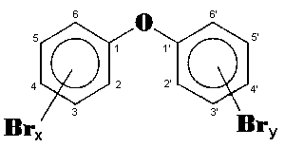
圖一 多溴二苯醚之化學結構

RT：8.5 四溴二苯醚
RT：10.0 perylene d12
RT：10.53 六溴二苯醚
RT：10.93 六溴二苯醚
RT：11.90 七溴二苯醚
RT：13.47 八溴二苯醚
RT：15.46 十溴二苯醚
圖二 多溴二苯醚標準品加入內標準品perylene-d12的總離子層析圖
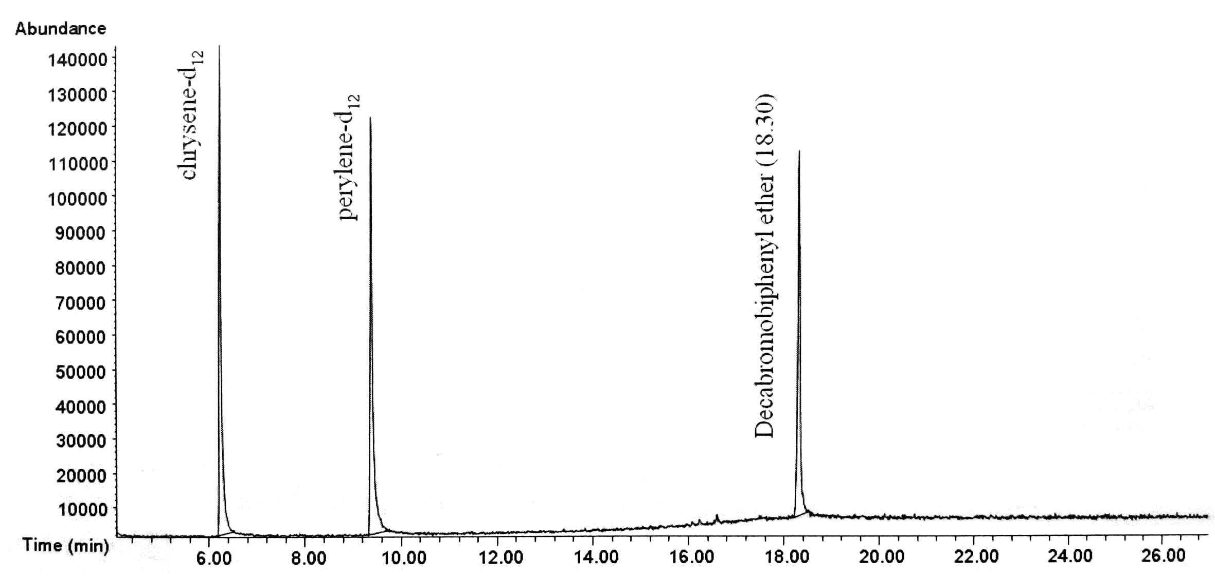
圖三 採自工業用原料十溴二苯醚之總離子層析圖

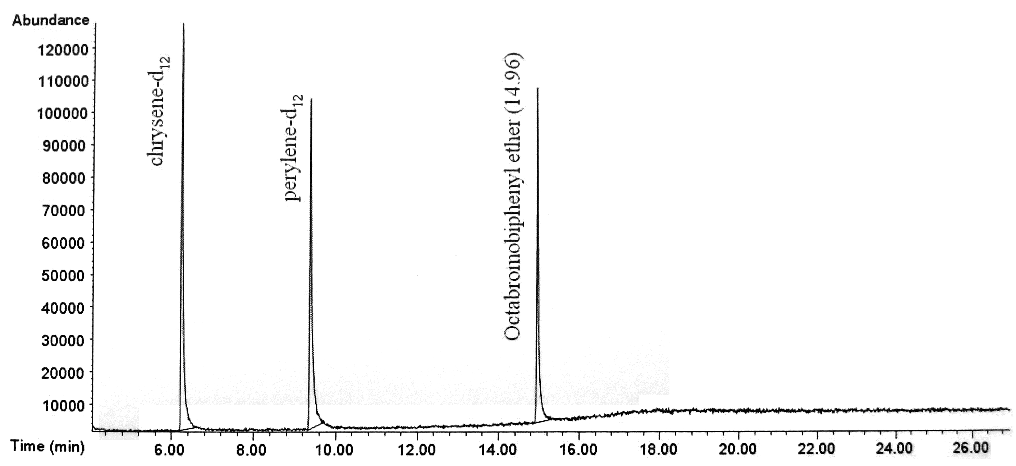
圖四 以標準品添加於基質之八溴二苯醚總離子層析圖

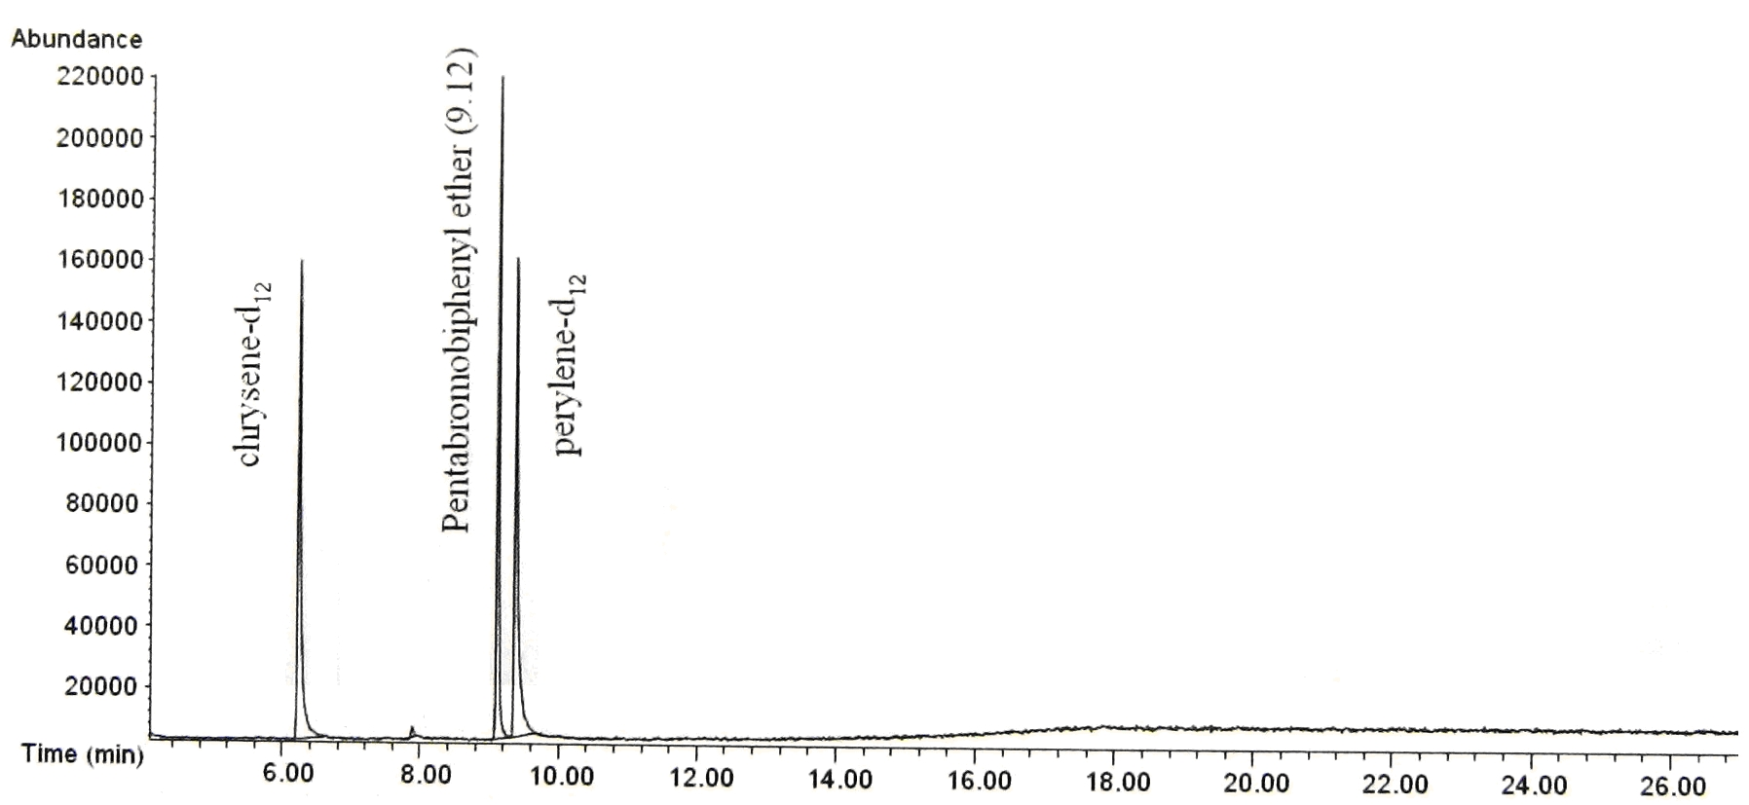
圖五 以標準品添加於基質之五溴二苯醚總離子層析圖

